如何拍出漂亮的节日灯火
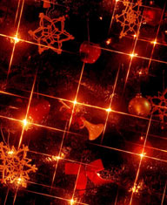 对于一些摄影的主题，无论你使用数码相机或胶片相机，区别都不会很大。但是拍摄节日灯光的色彩和温暖鲜艳的灯火却不是这样的。所有想在节日里拍摄漂亮的夜景的摄影师在读过这篇文章后都会有所收益。使用数码相机的人一定要好好学习纽约摄影学院的数码摄影课程。虽然现在的相机按照设计的功能可以做很多事，在这一拍摄领域里你还是要练习一些对相机的操控。
在每年的圣诞节或新年前后，世界上各种不同的文化和宗教在庆祝节日时都会使用灯光。对灯光和蜡烛的使用常常可以用特殊文化的惯例来解释，不过大多数学者都认为是首先有了灯光，然后才有了对它们的解释。毕竟，自从人类获得了火，特别是在隆冬，光就已经用来照亮黑暗，而不是被人诅咒的。
基督徒解释说蜡烛、挂在圣诞树上的灯和圣诞节原木是源于庆祝耶稣的诞生和圣诞星。如果不是因为这些解释，这些灯不会如此影响巨大，以至于在信奉佛教和神道教的日本， “圣诞期间”也是灯火辉煌、闪耀着装饰品。同样在冬至最黑暗的日子，光明节是“灯光的节日”，世界各地的犹太人都庆祝这个节日。
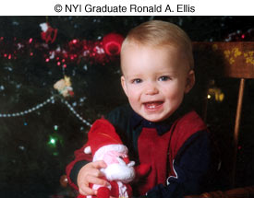 数年前，拍摄漂亮的节日灯光照片是非常困难的，因为那时的胶片感光速度较低。比如，在蜡烛光线不足时拍摄照片是困难的。如果摄影者选择使用“快速”胶卷，可能意味着用ISO400或感光度更快的胶片，拍出的照片上颗粒会非常粗。
此后过了不久，发展的技术解决了这些问题。市场上出现了很多出色的彩色胶片，它们的速度很高，达到ISO800还有更高的，颗粒很细。我们发现有两种胶卷特别好，它们是富士800Press和柯达Max800。
另外，现在大多数摄影师依靠他们的傻瓜相机或单镜头反光相机的自动曝光功能。不像过去的测光表，经常会被光线不足的条件给“骗了”，现在的自动曝光相机即使在光线不足下也能给出恰当的读数。
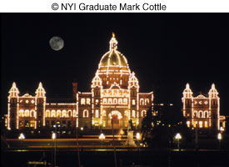 这一点很重要，因为节日的灯光通常在没有其他人工照明（比如闪光灯）时看上去最漂亮。实际上，这就是法则一，要拍摄好的灯光照片，关上你的闪光灯。让我们重复一下，对于拍摄大多数节日灯光照片，关上你的闪光灯！
注意，我们说的是“大多数”情况下。有几种情况下你会想加上闪光灯，但通常你不会的。
这样给我们带来这个问题：你什么时候应该用闪光灯？什么时候应该避免用闪光灯？让我们看几个例子吧，我们先从室内拍摄的照片说起。
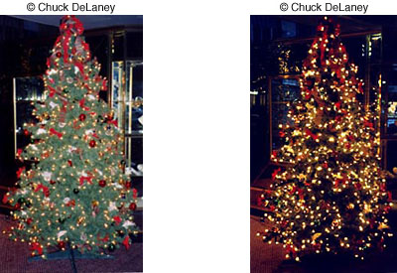
看看这两张同样装饰得很漂亮的圣诞树的照片。拍摄左边的照片用了闪光灯。我们可以看到圣诞树和灯泡，但看不到灯光和树上的装饰品。如果你想要这种效果，你就用闪光灯吧。
在右边的照片上我们看到同样的圣诞树，只是这次关上了闪光灯。我们看到的效果是灯泡自己的光亮，这样的亮光足以照亮圣诞树和装饰品。效果是完全不同的。
哪张照片更好些？这确实要看你的目的是什么了。第一个例子更适合用于展示你把圣诞树修剪得多么好或是你家中就有圣诞树的修剪器。第二个例子更适合用于炫耀圣诞树的灯点亮后是多么漂亮。每张照片有不同的用处。
现在，让我们记住重要的一点，如果你不用闪光灯拍摄照片，你可能需要非常慢的快门速度。这就意味着你应该让相机装在固定的表面上以避免相机颤动。最好用三脚架。
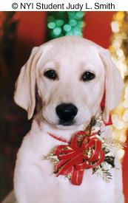 那么在其他什么时候你要使用闪光灯呢？让我们假设你拍摄的对象是在圣诞树下你的孩子们。你打算如何照亮他们的脸呢？一方面，你可能会发现圣诞树的灯光是足够亮的，并以非常柔和的光照出孩子们天真可爱的表情。或者也许是在圣诞节的早晨，孩子们被从屋子窗户照射进来的阳光照亮。在这些情况下，你不必使用你的闪光灯。但是，另一方面，你可能没有足够的光线来真正看清他们的脸。那么你可能得使用闪光灯。你怎样知道采取哪种方式呢？
一种方法是两种方式都试一下，然后挑选出效果较好的照片。我们认为最好事先计划好并为你的拍摄对象测好光。记住纽约摄影学院拍摄伟大照片的三项基本原则的第一项是在你没拍摄前决定你的主题。拍摄这张照片时，你已经决定主题是孩子们的脸。基本原则之二是把注意力集中到被摄主体上。一种集中注意力的方法是很好地曝光。因此对从发亮的圣诞树照到他们脸上的光进行测光。靠近他们并测他们脸上的光！如果有足够的自然光，就可以拍出曝光很好的照片。如果光线不足，就用你的闪光灯。
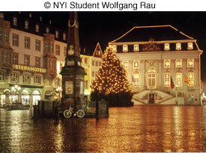 现在，让我们转移到户外。在这里我们看到房子、商店和街道上精心制作的灯光和装饰品。再说一下，如果你要抓拍灯光本身，不要使用你的闪光灯。
当你既要拍摄明亮的灯光也要拍摄你的朋友时，如果你使用闪光灯，你拍下的是你的朋友，但你容易弱化了朋友身后明亮的灯光。另一方面，如果你不用闪光灯，你拍摄的灯光会很漂亮，但是你的朋友会变为黑色的剪影。
有一个办法。现在有许多装胶卷的和数码的傻瓜相机，上面都有一个看上去有趣的设置，形状如下：
 这种设置告诉相机你想让闪光灯照明（这将照亮位于前面的你的朋友），但是你也想让镜头打开足够长的时间以拍摄背景的灯光。实际上，在许多相机上都有一个形象的“夜景人像”标志，这种功能用于“在晚上的灯光前面拍摄人像” 。当你想让光照在你朋友的脸上，并拍摄下漂亮的建筑物灯光，就可以使用这种设置。这时候，闪光灯照亮了脸，而长时间的曝光拍下灯光。
但是，再提一下这里需要注意的问题。长时间曝光，通常是四分之一秒，需要你把相机放平稳，避免相机颤动。再说一下，我们建议你使用一个三脚架。
节日灯火还有另一个主要的方面，即蜡烛。
这张小男孩的照片是用傻瓜相机拍摄的，仅仅用了一支离男孩的脸两英尺的蜡烛来照亮。通常，这时会使用闪光灯，但摄影师把闪光灯关掉了。
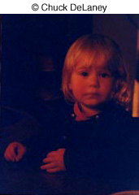 即使使用ISO800胶卷，这张照片的曝光仍然过长，可能大约为半秒。这就容易产生两种情况，要么是相机动了，使照片模糊不清，要么是男孩会动了。由于他没有使用三脚架，摄影师把胳膊肘支撑在桌子上以使相机的颤动降到最小，这虽然不如用三脚架，但也比什么都不用好些。意识到这个问题，他拍摄了好几张照片。当他仔细看冲洗出的照片时，他发现这样的结果：有一张拍得不好，因为那个男孩动了。第二张也拍得不好，因为相机动了。
但是在这张相片中，他得到了想要的效果：男孩和相机都没有动，拍摄出极好的照片。虽然照片不是特别轮廓清晰，但它足以清楚地表现出温暖的感觉。
顺便说一下，他是靠傻瓜相机中的测光表来拍摄这张出色的照片的。就像我们前面所说的，老式的业余相机在光线不足时计算恰当的曝光量方面不是很好。它们其实是设计用来在明亮的白天拍摄的。但通常你可以信任现在相机的测光。
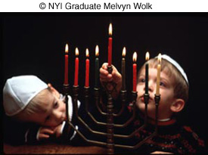 在迈尔•沃克拍摄的感光良好的照片中，有两个男孩和大烛台在一起，时间是在光明节最后一天的夜晚，有9支蜡烛发出的光和一些男孩头顶上屋里的灯光，或是反射的亮光（也许来自天花板），这些光清楚地照出男孩的脸部和装束。我们是如何知道光不止来自蜡烛本身？一个线索是光不像我们在第一张照片中看到的那样温暖。烛光的红色和黄色较深，而我们没有在他们的脸上看到这些颜色。
第二，烛光的亮度不足以让他们的亚莫克便帽显得很亮很白。我们的结论是屋里还有其他的光线，这种光线足以为男孩补充光亮，但没有亮到盖过蜡烛火焰的光亮。
有一件事我们是肯定的，在这里迈尔没有直接使用闪光灯！你能想象直接用刺眼的闪光灯会为这张照片带来什么效果吗？
所以，在这个到处是灯火的季节，要拍摄出色的节日照片，我们为你提供以下四个提示：
除非你有特别好的理由使用闪光灯，否则关上闪光灯。
使用快速胶卷，我们建议你使用ISO800。用数码相机时，选择设置更高的ISO。
为了避免相机颤动，使用三脚架，或者，至少支撑住相机。
相信你的相机设置的测光表。
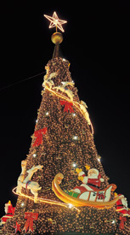 数码相机拍摄节日灯光
数码相机为拍摄节日灯光的挑战增加了新的花样。实际上，大多数普通消费者使用的数码相机在光线不足的情况下会比较困难。原因是，制造对大范围色调（光）值超敏感的CCD或CMOS芯片成本是相当昂贵的。你会发现在专业人士使用的单镜头反光相机中有这样的芯片，而不是在你的傻瓜相机里。弥补这一缺陷的一种方式是使用比较便宜的影像传感器，然后用专用的软件处理数码图象信号。这会带来一些问题，让我们来看看最重要的一些问题。
问题
数码相机的感光度
在光线不足时提高你的胶卷速度是很有意义的。然而，提高你数码相机的ISO设置并不总是最好的办法。为了提高电子影像传感器的敏感度，数码信号要“被放大”。放大数码信号就像把你的收音机音量调到最大。当音量最大时，你会听到所有的嘶嘶声、砰砰声和刮擦声，音质下降了，其程度依你的收音机质量而定。同样的事情也发生在数码相机上。当ISO的设置增加了，每张照片的缺点都被放大了，这样照片的质量就很快下降了。
要取得最佳的照片质量，你可能要试试开始时用慢一些的ISO设置。如果你在获得良好曝光上遇到麻烦，那就增加所需的ISO。你甚至可以试试使用自动ISO设置，看看相机是如何处理曝光的。
噪音
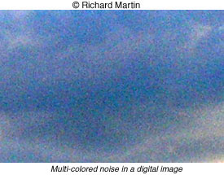 除了选定的ISO设置，大多数价格合理的数码相机在长时间曝光时都会产生“噪音”。噪音是由在每个电子系统都会出现的小的电子干扰造成的。为了抓住弱的光信号，比如在光线不足时拍摄的对象，通常需要长时间的曝光。数码相机快门打开的时间越长，记录的电子噪音越多。
这样，这对于我们似乎是一把双刃剑。
增加ISO以实现加快快门速度，你会放大噪音和出现其他照片问题。
降低ISO后快门速度减慢，结果，你会记录下固有的噪音，这是在“正常”曝光下不会出现的。
有限的宽容度
更糟糕的是，数码相机的宽容度有限，当然，这是使用胶片时同样会遇到的问题。影像传感器只对特定范围内的亮度感光。在此范围外的任何东西都被记录为纯白或纯黑。在照片上的结果是没有影子或细节不够显著。
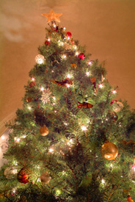 解决办法
这里有几个解决问题的方法。可以用软件减少噪音。实际上有些相机提供相机自带的减少噪音功能。完全使用专用的软件，产生的结果不稳定。使用这项功能前，先测试一下你的相机的各项性能。现在市场上有许多消除噪音的软件产品。有些是单独使用的，更多的是插件，能够和你最喜欢的图像编辑软件一起使用。这意味着你可以选择带消除噪音功能的相机或以后在数码“暗房”中处理任何问题。
时间就是一切
当我在户外拍摄节日灯光时，我发现在黄昏时进行曝光最好。黄昏时太阳落山了，但黑夜还没有到来。这时灯光和影子的短暂平衡会使灯光产生辉煌的效果，同时还能保留阴影中的细节。不要低估了阴影的细节对你照片构图的作用。参考你的相机说明手册，了解你相机的白平衡选项的详细介绍，以及如何调节它们。
当在室内拍摄节日灯光时，试试把房间里的灯打开，以增加周围的光亮，而不是使用闪光灯。闪光灯发出的光特点是刺眼和反差很大，会盖过辉煌的灯光。精心放置的白炽灯可以起到增加周围亮度的作用，而不会盖过你的节日灯光。
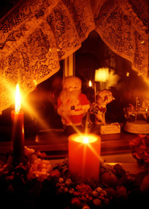 拍摄两次
扩大数码相片色调范围的一个办法是对一个画面拍摄两次。以手动方式拍摄，进行第一次拍摄以抓取表现最佳的细节。进行第二次拍摄以抓取最佳的阴影细节。在Photoshop上把两次拍摄的照片分别放在不同的图层上，然后拼合起来。使用“橡皮擦工具”把曝光不好的地方去掉，以此显露出细节并对每层照片中最好的部分加以利用。使用这种技巧可以使你扩大色调的范围，远远超过了用同样的相机只拍摄一次时色调的范围。当然这需要牢固的三脚架以确保两张照片完美地相配。可以考虑使用遥控器以减少相机移动的可能性。
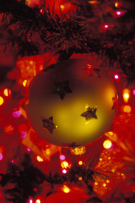 关闭自动白平衡
在很多摄影情况中，白平衡是天赐良机。通过“自动白平衡”可以把过度的色调恢复正常，这样毫不费力就产生出可信的数码照片颜色。重要的是要记住，不是所有的照片都需要白平衡。让落日鲜艳浓重的颜色变柔和后，你就没剩什么东西了。如果你尝试在拍摄焰火表演时使用白平衡，结果最后你的照片上出现的焰火非常沉闷单调。处理节日的灯光应该是类似的。通过关闭自动白平衡功能你一定可以抓拍到节日灯光带来的绚丽色彩。
你可以完全不用白平衡或甚至试验用其他手动的设置来找到适合你的视觉需要的色彩平衡。相比用相机的自动白平衡功能，这两种方式都是较好的选择。
测试，测试，再测试
数码摄影的即时性要求你测试你的曝光以获得最好的效果。你每拍摄的一张照片都可以利用大多数数码相机都具备的数据记录功能。记录下的拍摄数据可以包括相机的类型和型号、曝光、闪光灯、白平衡和其他重要信息，这可以帮助你确定什么样的曝光有效、什么样的曝光无效。这意味着你甚至不用做记录！使用Adobe Photoshop就可以看到照片的拍摄数据。
选择文件 > 文件简介
文件简介对话框出现了。
选择对话框左边的“相机数据”选项。
相机数据屏幕上显示快门速度、光圈、ISO设置、镜头焦距、闪光灯设置还有甚至测光模式。
每年节日的灯光通常大约持续几天时间，在节日的季节可以利用提早拍摄的好处，然后如果需要可以再拍摄。
数码相机可以为节日拍摄带来一些真正的益处。只要你注意了我们前面提到的问题，你应该能拍摄出色的照片。
-- 美国纽约摄影学院

